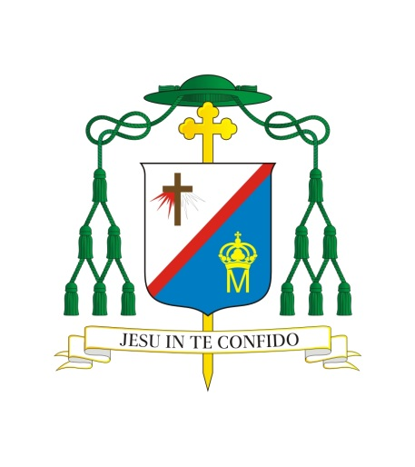
Słowo Biskupa Siedleckiego

KAZIMIERZA GURDY

do Osób Życia Konsekrowanego z racji przypadającego Światowego Dnia Życia Konsekrowanego

(2021 r.)

Czcigodne Osoby Życia Konsekrowanego,
Dnia 2 lutego w liturgii Kościoła będziemy przeżywać Święto Ofiarowania Pańskiego. Jest już wieloletnią tradycją, że w tym dniu otaczamy modlitwą Osoby Życia Konsekrowanego, dziękując Bogu za dar ich powołania oraz prosząc o wierność
i męstwo w praktykowaniu ewangelicznych rad dla nich. Światowy Dzień Życia Konsekrowanego to także okazja, by prosić Jezusa - Mistrza życia posłusznego, ubogiego i czystego - aby rozpalał w sercach młodych pragnienie życia dla Królestwa Bożego we wspólnotach konsekrowanych, które dla świata zawsze są znakiem rzeczywistości nadprzyrodzonych.
Mając na uwadze sytuację pandemiczną w naszej Ojczyźnie oraz uwzględniając stosowne przepisy sanitarne, chciałbym prosić Was, byście tegoroczny Światowy Dzień Życia Konsekrowanego przeżyli w swoich wspólnotach parafialnych w łączności
z uroczystościami diecezjalnymi. W lokalnych społecznościach, w których na co dzień żyjecie, po wcześniejszym uzgodnieniu szczegółów z Księżmi Proboszczami, proszę byście uczestniczyli w uroczystej liturgii, podczas której publicznie odnowicie swoją zakonną profesję. Zachęcam też do skorzystania z materiałów liturgicznych przygotowanych na ten dzień.
Choć zmienia się formuła naszego świętowania, to wdzięczność Bogu za życie konsekrowane pozostaje niewymowna. Dziękuję za Waszą obecność w Kościele Siedleckim, dziękuję za Wasze oddanie, poświęcenie i święte życie. Wiem, że pandemia nie ominęła Waszych wspólnot i mocno naznaczyła Wasze życie. Jestem wdzięczny Wam za to, że Wasza posługa i gotowość służby, nie straciły nic ze swej ofiarności. Dziękuję, że pomimo wyzwań obecnego czasu trwacie przy Jezusie, Światłości Świata
i Maryi, Jego Matce. Wszystkich Was noszę w swoim sercu i zapewniam o modlitwie.
Z błogosławieństwem pasterskim

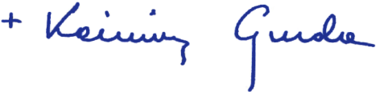
BISKUP SIEDLECKI

L. dz. 65/2021
Siedlce, dnia 22 stycznia 2021 r.

